Отчет по лабораторной работе №2

Простейший вариант

Чигладзе Майя Владиславовна

Содержание

# 1 **Цель работы**

Изучить идеологию и применение средств контроля версий и освоить умения по работе с git.

# 2 **Порядок выполнения лабораторной работы**

## 2.1 Установка программного обеспечения

Установила git:

dnf install git (рис. [-@fig:001])

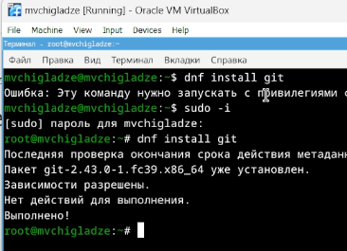

Установим git

Установила gh Fedora:

dnf install gh (рис. [-@fig:002])

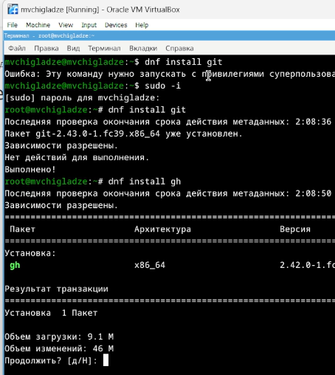

Установим gh

## 2.2 Задание 2. Базовая настройка git

Зададила имя и email владельца репозитория:

git config --global user.name "Name Surname"  
  
git config --global user.email "work@mail" (рис. [-@fig:003])

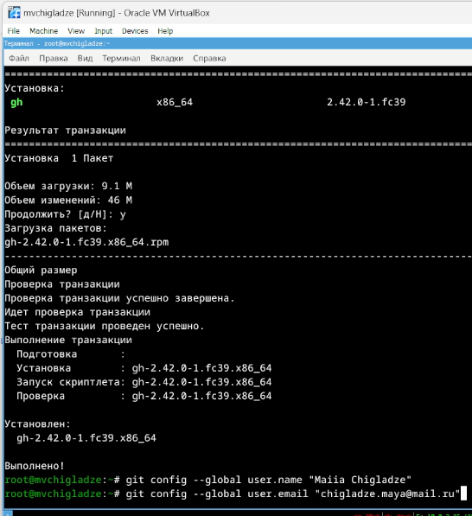

Имя и email владельца

Настроила utf-8 в выводе сообщений git:

git config --global core.quotepath false

Настроила верификацию и подписание коммитов git

Задала имя начальной ветки (буду называть её master):

git config --global init.defaultBranch master

Параметр autocrlf:

git config --global core.autocrlf input

Параметр safecrlf:

git config --global core.safecrlf warn (рис. [-@fig:004])

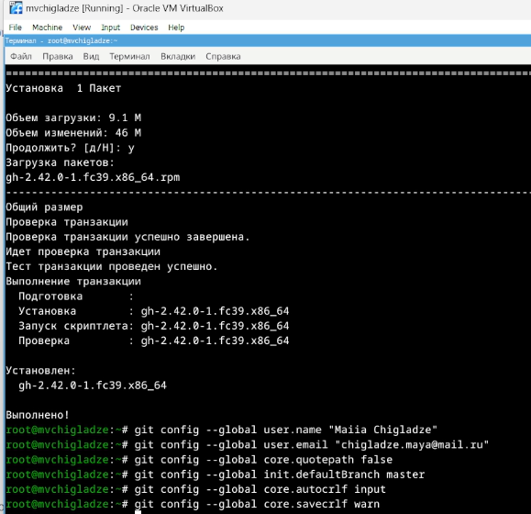

Настройка и параметры

## 2.3 Создание ключа ssh

По алгоритму rsa с ключём размером 4096 бит:

ssh-keygen -t rsa -b 4096 (рис. [-@fig:005])

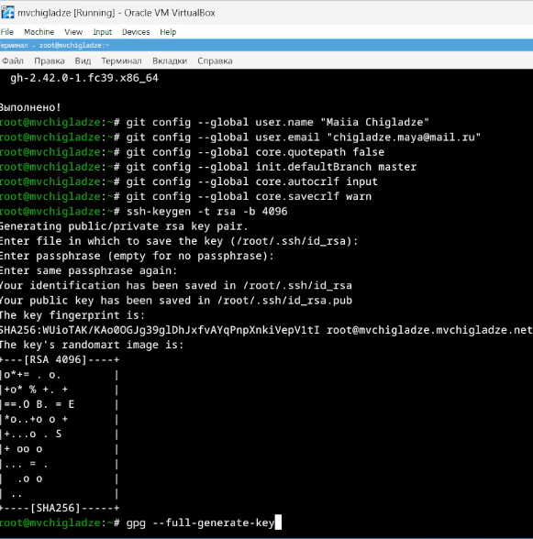

Ключ SSH

## 2.4 Создание ключа pgp

Генерирую ключ

gpg --full-generate-key (рис. [-@fig:006])



Генерация ключа

## 2.5 Настройка github

Так как аккаунт в гитхаб у меня есть, этот пункт пропускаю

## 2.6 Добавление PGP ключа в GitHub

Вывожу список ключей и копируем отпечаток приватного ключа:

gpg --list-secret-keys --keyid-format LONG (рис. [-@fig:007])

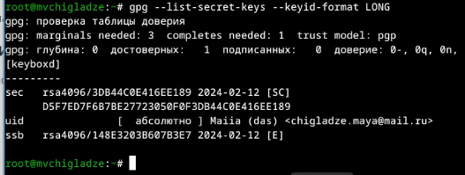

Список ключей

Копирую мой сгенерированный PGP ключ в буфер обмена:

tgpg --armor --export <PGP Fingerprint> | xclip -sel clip (рис. [-@fig:008])

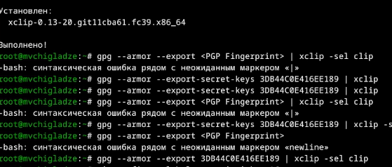

Копирование ключа

Перехожу в настройки GitHub (https://github.com/settings/keys), нажмите на кнопку New GPG key и вставьте полученный ключ в поле ввода.

## 2.7 Настройка автоматических подписей коммитов git

Используя введёный email, указываю Git применять его при подписи коммитов:

git config --global user.signingkey <PGP Fingerprint>  
  
git config --global commit.gpgsign true  
  
git config --global gpg.program $(which gpg2) (рис. [-@fig:009])

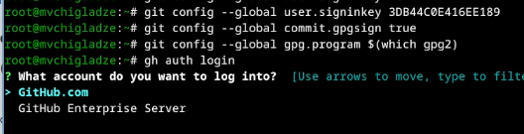

Подписи комитов

## 2.8 Настройка gh

Для начала необходимо авторизоваться

gh auth login (рис. [-@fig:010])

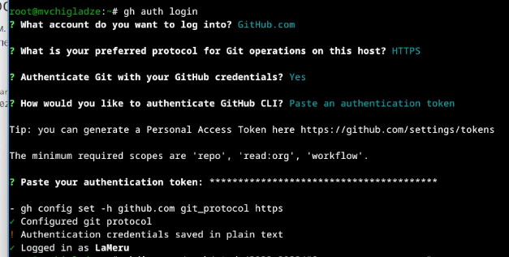

Авторизовывание

# 3 Сознание репозитория курса на основе шаблона

Необходимо создать шаблон рабочего пространства.

mkdir -p ~/work/study/2022-2023/"Операционные системы"  
  
cd ~/work/study/2022-2023/"Операционные системы"  
  
gh repo create study_2022-2023_os-intro --template=yamadharma/course-directory-student-template --public (рис. [-@fig:011])

Шаблон рабочего пространства

Шаблон рабочего пространства

git clone --recursive git@github.com:<owner>/study_2022-2023_os-intro.git os-intro (рис. [-@fig:012])

|  |
| --- |
| Клонирование репозитория |

Клонирование репозитория

# 4 Настройка каталога курса

Перешла в каталог курса:

cd ~/work/study/2022-2023/"Операционные системы"/os-intro

Удалила лишние файлы:

rm package.json

Создала необходимые каталоги:

echo os-intro > COURSE  
make

Отправила файлы на сервер:

git add .  
git commit -am 'feat(main): make course structure'  
git push

Результат манипуляций виден в самом репозитории (рис. [??])

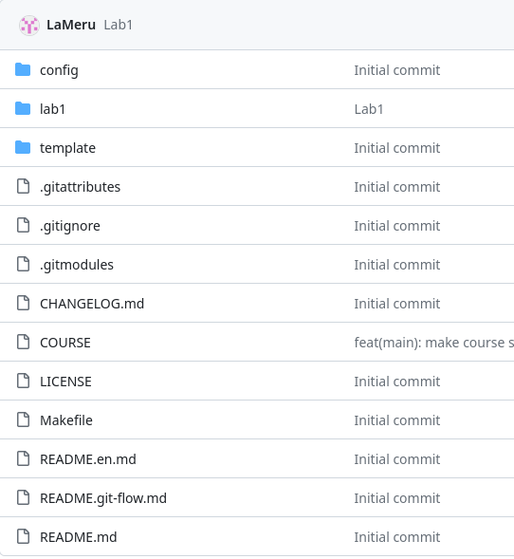

Результат

# 5 **Контрольные вопросы**

## 5.1 Лист вопросов

1. Что такое системы контроля версий (VCS) и для решения каких задач они предназначаются?
2. Объясните следующие понятия VCS и их отношения: хранилище, commit, история, рабочая копия.
3. Что представляют собой и чем отличаются централизованные и децентрализованные VCS? Приведите примеры VCS каждого вида.
4. Опишите действия с VCS при единоличной работе с хранилищем.
5. Опишите порядок работы с общим хранилищем VCS.
6. Каковы основные задачи, решаемые инструментальным средством git?
7. Назовите и дайте краткую характеристику командам git.
8. Приведите примеры использования при работе с локальным и удалённым репозиториями.
9. Что такое и зачем могут быть нужны ветви (branches)?
10. Как и зачем можно игнорировать некоторые файлы при commit?

## 5.2 Лист ответов

1. Система управления версиями (также используется определение «система контроля версий», от англ. version control system, VCS или revision control system) — программное обеспечение для облегчения работы с изменяющейся информацией.
2. Основные понятия VCS: Хранилище (repository) - это место, где хранятся все версии файла или проекта. Обычно это сервер, на котором установлен специальный сервер VCS. Commit (фиксация) - это процесс добавления новой версии файла в хранилище. Разработчик делает коммит, когда вносит изменения в файл или набор файлов, и отправляет их на сервер VCS для сохранения. История (history) - это список всех коммитов, которые были сделаны в проекте. Каждый коммит содержит информацию о том, какие изменения были внесены, кем они были внесены и когда. История позволяет разработчикам видеть, какие изменения были сделаны и когда, а также откатываться к предыдущим версиям в случае необходимости. Рабочая копия (working copy) - это локальная копия проекта, с которой разработчик работает на своем компьютере. Рабочая копия синхронизируется с хранилищем, то есть разработчик может делать коммиты, которые затем отправляются
3. Централизованные VCS: вся информация о проекте хранится на центральном сервере, и все изменения в проекте делаются через этот сервер. Примеры: Git, Mercurial. Децентрализованные VCS (DVCS): каждый разработчик имеет свою собственную копию проекта, и изменения могут делаться независимо на каждом компьютере. Затем изменения объединяются, и получается итоговая версия проекта. Примеры: Git (с использованием нескольких репозиториев), Mercurial (с использованием концепции “пулл-реквестов”).
4. При единоличной работе над проектом действия с VCS включают: Создание репозитория на сервере VCS (если это еще не было сделано). Клонирование репозитория на свой компьютер с помощью команды git clone. Внесение изменений в проект на своем компьютере (рабочая копия). Коммит изменений в репозиторий с помощью команды git commit. Обновление рабочей копии с сервера с помощью команды git pull. Просмотр истории изменений с помощью команды git log. Эти действия позволяют сохранять историю изменений проекта, возвращаться к предыдущим версиям и работать над проектом без конфликтов. 5)Для работы с общим хранилищем необходимо выполнить следующие шаги: Создать репозиторий на сервере Отправить запрос на включение в проект (pull request) Принять запрос и выполнить слияние изменений 6)Основные задачи, решаемые git: Управление версиями: позволяет хранить историю изменений файлов и при необходимости возвращаться к предыдущим версиям. Совместная работа: позволяет нескольким разработчикам работать над проектом одновременно, не мешая друг другу. Отслеживание изменений: позволяет видеть, какие изменения были внесены в проект и кем. Управление ветками: позволяет создавать ветки для параллельной разработки и затем объединять их в основную ветку проекта. Мерджинг (слияние) веток: позволяет объединять изменения из разных веток в одну. 7)Основные команды Git: git status: показывает текущее состояние репозитория; git add: добавляет файлы в индекс (stage); git commit: создает коммит (измененный набор файлов) и записывает его в репозиторий; git branch: создает новую ветку или переключается на существующую; git merge: объединяет две ветки в одну; git push: отправляет коммиты на удаленный репозиторий; git pull: обновляет рабочую копию репозитория с удаленного сервера; git diff: показывает различия между двумя коммитами; git log: выводит историю коммитов; git reset: сбрасывает состояние индекса или рабочего каталога до определенного состояния. 8)При работе с локальным репозиторием: Создание репозитория: git init. Клонирование репозитория: git clone . Добавление файлов в индекс: git add . Коммит изменений: git commit -m “message”. Просмотр истории коммитов: git log При работе с удаленным репозиторием (на примере GitHub): Регистрация на сервисе: https://github.com. Создание нового репозитория или клонирование существующего: https://github.com/your_username/your_repo_name. Отправка запроса на включение в проект: https://github.com/your_username/your_repo_name/compare. Принять запрос и выполнить слияние: https://help.github.com/articles/merging-a-pull-request/ 9)Ветви в системе контроля версий позволяют разработчикам работать параллельно над различными частями проекта без риска повредить основную ветку проекта. Они могут создаваться для реализации новых функций, исправления ошибок или проведения рефакторинга кода. Когда разработчик создает ветку, он получает копию проекта со всеми его файлами и папками. Затем он может вносить изменения в эту ветку, не затрагивая основную ветку проекта. После того, как работа над веткой завершена, разработчик может объединить свои изменения с основной веткой проекта или предложить другим разработчикам оценить и принять эти изменения.
5. Можно использовать команду .gitignore чтобы игнорировать файлы при коммите. Это может быть полезно если вы не хотите чтобы в репозитории были видны файлы например с настройками вашего редактора или временные файлы. Вы можете создать файл .gitignore и добавить в него названия файлов или папок которые нужно игнорировать. Затем нужно добавить этот файл в репозиторий что бы он учитывался при коммите.

# 6 **Выводы**

В ходе лабораторной работы, я изучила идеологию и применение средств контроля версий и освоить умения по работе с git.

# Список литературы